Лабораторная работа № 9
Строение цветка
Цель работы: Изучить особенности строения цветка
Оборудование. Живые цветки комнатных растений, лупа
Ход работы:
(на 1-8 баллов)
- Рассмотрите предложенные вам цветки растений: вишни обыкновенной, сурепки обыкновенной, дурмана обыкновенного (дополнительная информация в учебнике на стр. 173, 167, 176). Заполните таблицу.
Части цветка | вишня обыкновенная | Сурепка обыкновенная | Дурман обыкновенный
Околоцветник
(двойной –простой)
Лепестки (цвет, свободные – сросшиеся)
Чашелистики (цвет, свободные или сросшиеся)
Тычинки (количество)
Пестик (количество, его строение)
Цветоножка (+ или -)
Цветоложе (+ или-)
Вид цветка по количеству осей симметрии
Вид цветка по полу
Вывод: Цветки у различных растений отличаются по …., но общий план строения …., присутствуют обязательные части цветка…

- Зарисуйте цветок и подпишите его части:
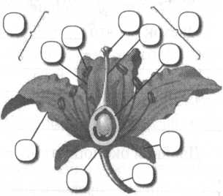Рис.1 Строение цветка
- Вывод: Что такое цветок? Какую роль играют цветки в жизни растений?
- (на 9-10 баллов)Окраска цветков у сухопутных и водных растений весьма баллов разнообразна. Натуралисты давно заметили, что растения, цветущие вечером или ночью, чаще всего имеют венчик цветка белого цвета. Как вы объясните это явление?
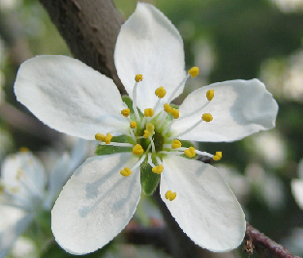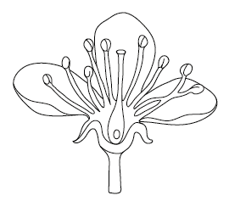
Рис 1. Строение цветка вишни обыкновенной
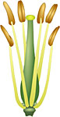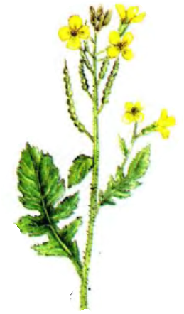
Рис.2 строение цветка сурепки обыкновенной
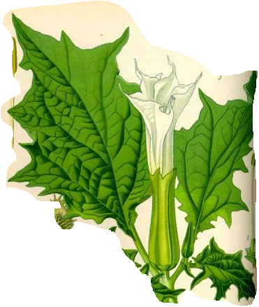
Рис.3. Цветок дурмана обыкновенного

